Rezolvare:
Este o problemă cu grad ridicat de dificultate. Totuşi, două din răspunsurile primite sunt corecte şi bine argumentate.

Soluţie (Zoltan Szabo, Aurel Ionescu):
Cei 4 călători au 4 traiectorii liniare diferite. Toate cele 4 drumuri se intersectează două câte două.
Punctele de intersecţie a trei dintre ele formează un triunghi, iar linia a patra este o secantă ce intersectează toate cele trei drepte în puncte diferite.
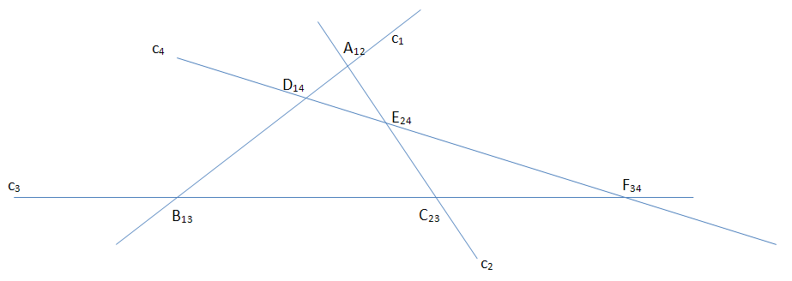
În desenul de mai sus dreptele c₁, c₂, c₃, c₄ reprezintă drumurile celor patru călători, având numerele de ordine 1, 2, 3 respectiv 4. Notăm cele 6 intersecţii ale acestor drumuri cu A₁₂, B₁₃, C₂₃, D₁₄, E₂₄, F₃₄. Punctele sunt indexate cu numerele de ordine ale acelor doi călători care se pot întâlni în acel punct. Pentru simplitate, în continuare aceste puncte vor fi notate cu A, B, C, D, E şi F.
Să observăm că aceste puncte sunt singurele puncte de întâlnire posibile ale călătorilor. Dacă ratează momentul, au ratat şi întâlnirea.
Teorema şi reciproca teoremei lui Menelaus ne spune că punctele D,E şi F sunt coliniare dacă şi numai dacă este adevărată relaţia:
$\frac{AD}{DB}∙\frac{BF}{FC}∙\frac{CE}{EA}=1$ .
Punctele D, E şi F sunt coliniare. Considerăm, că fiecare segment din imagine este câte o porţiune de drum parcurs de câte un călător de la un punct de întâlnire la altul. Vom nota aceste distanţe cu d_{AD}, d_{DE}, d_{BF}, d_{FC}, d_{CE}, d_{EA} Conform teoremei lui Menelaus, relaţia următoare este adevărată:
$$\frac{d_{AD}}{d_{DB}}∙\frac{d_{BF}}{d_{FC}}∙\frac{d_{CE}}{d_{EA}}=1$$
Ne interesează cum evoluează în timp parcurgerea acestor distanţe din partea celor 4 călători. Ei având viteze constante, sunt adevărate următoarele relaţii:
$v_{1}=\frac{d_{AD}}{t_{AD}}=\frac{d_{DB}}{t_{DB}}$,
$v_{2}=\frac{d_{CE}}{t_{CE}}=\frac{d_{EA}}{t_{EA}}$,
$v_{3}=\frac{d_{BF}}{t_{BF}}=\frac{d_{FC}}{t_{FC}}=\frac{d_{BC}}{t_{BC}}$,
$v_{4}=\frac{d_{DE}}{t_{DE}}=\frac{d_{EF}}{t_{EF}}$,
Folosind proprietăţile rapoartelor, după rearanjarea termenilor obţinem:
$\frac{d_{AD}}{d_{DB}}=\frac{t_{AD}}{t_{DB}}$,
$\frac{d_{CE}}{d_{EA}}=\frac{t_{CE}}{t_{EA}}$,
$\frac{d_{BF}}{d_{FC}}=\frac{t_{BF}}{t_{FC}}$
Înlocuind în formula de mai sus obţinem formula lui Menelaus adevărată şi pentru timpii de deplasare:
$$\frac{t_{AD}}{t_{DB}}∙\frac{t_{BF}}{t_{FC}}∙\frac{t_{CE}}{t_{EA}}=1$$
Conform reciprocei teoremei lui Menelaus, pe reprezentarea grafică a timpilor de deplasare vom obţine că puntele D, E, F sunt coliniare.
Concluzia, într-o formă simplificată: dacă călătorul 1 şi călătorul 2 se întâlnesc cu toţi ceilalţi 3 colegi, atunci va avea loc şi întâlnirea călătorilor 3 şi 4 la locul şi momentul oportun.

Ordinea de desfăşurare a întâlnirilor începe de la un punct extrem al unui segment:
Un caz posibil de parcurgere ar putea fi:
Momentul 0 :
călătorul 1 se întâlneşte cu călătorul 2 în punctul A₁₂
Momentul 1, după t_{AD} unităţi de timp:
călătorul 1 se întâlneşte cu călătorul 4 în punctul D₁₄
Momentul 2, după t_{AE} = t_{AD} +t_{DE} unităţi de timp faţă de momentul 0:
călătorul 2 se întâlneşte cu călătorul 4 în punctul E₂₄
Momentul 3, după t_{AD} +t_{DB} unităţi de timp faţă de momentul 0:
călătorul 1 se întâlneşte cu călătorul 3 în punctul B₁₃
Momentul 4, după t_{AD} +t_{DB}+t_{BC} = t_{AE} +t_{EC} unităţi de timp faţă de momentul 0:
călătorul 2 se întâlneşte cu călătorul 3 în punctul C₂₃
Momentul 5, după t_{AD} +t_{DB}+t_{BC}+t_{CF} = t_{AE} +t_{EF} unităţi de timp faţă de momentul 0:
călătorul 3 se întâlneşte cu călătorul 4 în punctul F₃₄
Argumentarea grafică a celor menţionate mai sus.
Timpul se scurge liniar. Deci trebuie să există o „linie” a timpului, pe care putem proiecta prin linii paralele punctele de întâlnire A, D, E, B, C, F în punctele A’, D’, E’, B’, C’, F’.
Pentru aceste puncte şi segmente sunt adevărate atât sumele cantitative arătate mai sus, cât şi proporţionalitatea segmentelor (prin teorema generalizată a lui Thales).
Deci dacă atât în grafic cât şi pe linia timpului sunt valabile primele 5 puncte de intersecţie, atunci şi punctul 6 există conform teoremei lui Menelaus şi teoremei generalizate a lui Thales, deci considerăm, că am demonstrat problema.
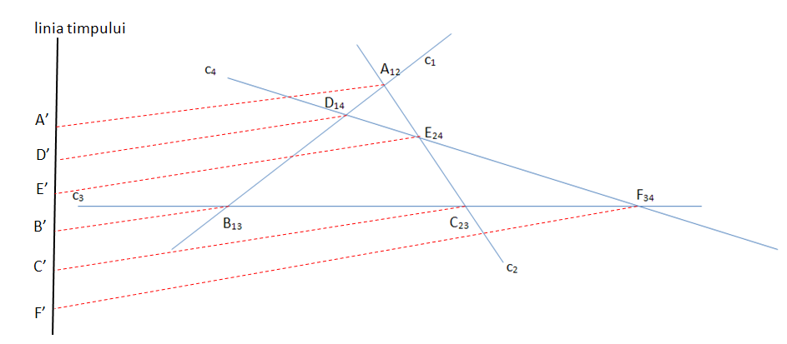

2. Rezolvarea cazului general:
Aurel Ionescu:
Pentru generalizare folosim metoda inducţiei.
Verificarea este facuta pentru N=4.
Presupunem ca pentru N drumuri si N calatori, doi se intalnesc cu ceilalti N-1, atunci şi ceilalti N-2 se intalnesc toti intre ei.
Trebuie sa aratam ca daca mai adaugam un drum si un calator iar acesta se intalneste cu cei doi se va intalni si cu ceilalti.
Pentru asta este suficienta demonstratia de mai sus.
Vom considera ca primii doi sunt cei care se intalnesc cu toti ceilalti apoi cel introdus nou şi drumul său il conside-ram al treilea iar din ceilalti N-2 vom lua cate unul pe ramd pentru a fi cel de-al patrulea din demonstratia noastra. Astfel aratam ca si cel nou se va intalni cu toţi.
Zoltan Szabo:
Ştim ca cele N drumuri se intersecteaza fiecare cu fiecare in puncte distincte. Deci pentru oricare 4 drepte se genereaza 6 puncte distincte, pentru care putem aplica teorema lui Menelaus.
Stiind ca exista doi calatori c₁ si c₂, care s-au intalnit fiecare cu ceilalti N-1, trebuie sa demonstram ca toti ceilalti s-au intalnit fiecare cu fiecare.
Vom alege toate posibilitatile de multimi de 4 calatori diferiti, M_{ij}=(c₁, c₂, c_{i}, c_{j}), 3≤ i ≤N , 3≤ j≤N , i≠j. Pentru fiecare multime se poate demonstra concluzia finala conform careia calatorul i se intalneste cu calatorul j, indiferent de valorile lui i şi j, dar cu conditiile impuse mai inainte.

